Тема: Угол между векторами.
Тренажёр
1. О - точка пересечения диагоналей.
А В

С Д
а) Какие векторы коллинеарны вектору АО?
б) Какие векторы сонаправлены с вектором ОВ?
в) Какие векторы равны вектору ОС?
2.
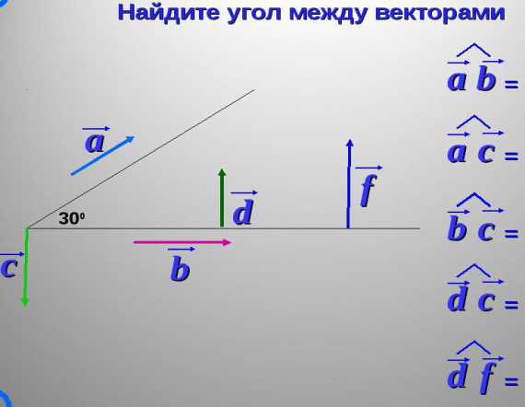
3) Какова величина угла между сонаправленными векторами?
4) Какова величина угла между противоположно направленными векторами?
5) Какова величина угла между положительными направлениями осей координат?
6) Найдите угол между векторами.
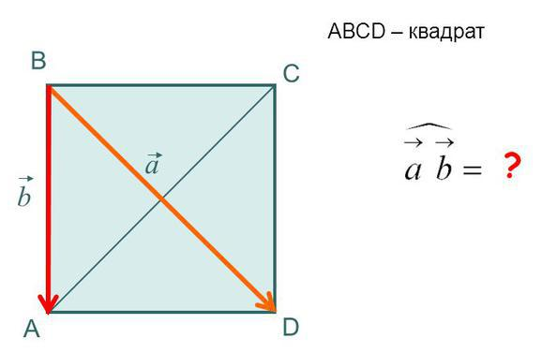

7) Диагонали квадрата пересекаются в точке О.
Найдите угол между векторами: а) АВ и АС
А В б) АВ и ДА

С Д Рисунок № 1.
8) Диагонали квадрата пересекаются в точке О. ( смотрите рисунок № 1 )
Найдите угол между векторами: а) ОА и ОВ
б) АО и ОВ
9) Диагонали квадрата пересекаются в точке О. ( смотрите рисунок № 1 )
Найдите угол между векторами: а) ОА и ОС
б) АС и ВД
10) Диагонали квадрата пересекаются в точке О. (смотрите рисунок № 1 )
Найдите угол между векторами: а) АД и ДВ
б) АО и ОС
11) Найдите угол между векторами.
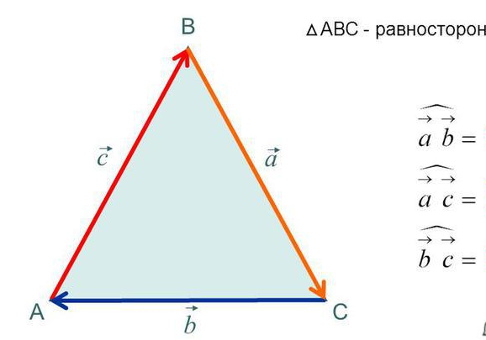

12) Найдите угол между векторами.
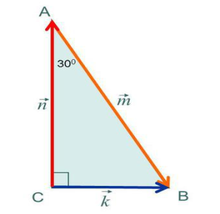
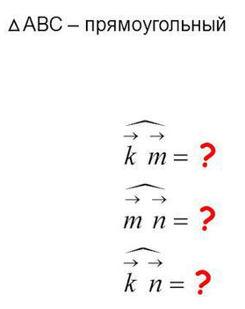
13) Найдите угол между векторами.

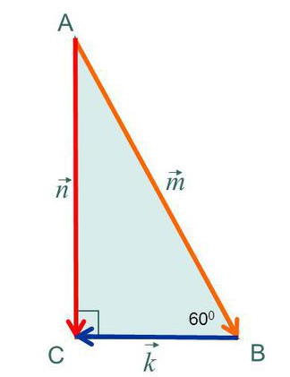
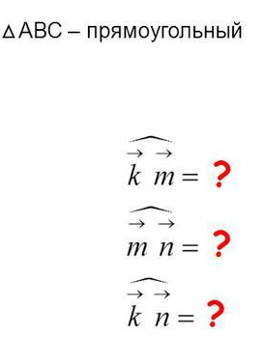
14) Найдите угол между векторами.
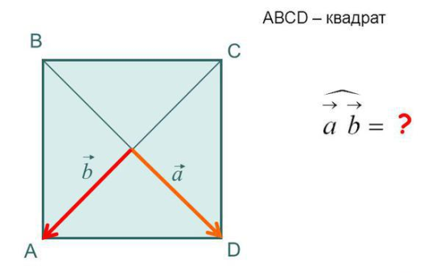
15) Найдите угол между векторами.
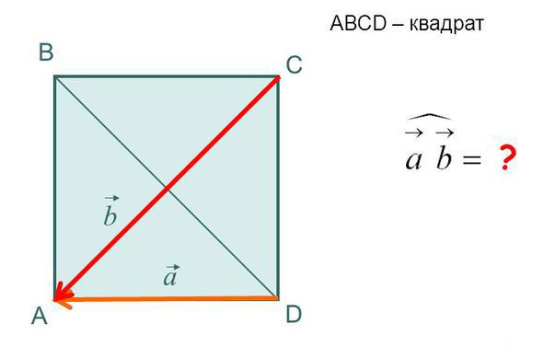
16) Найдите угол между векторами.
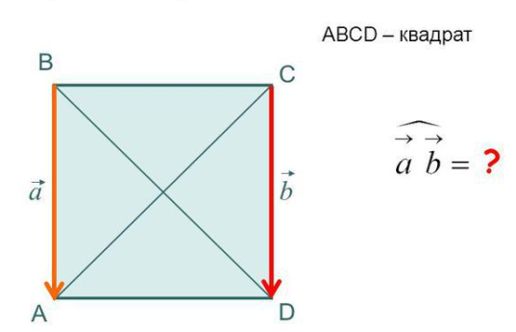
17) Найдите угол между векторами.
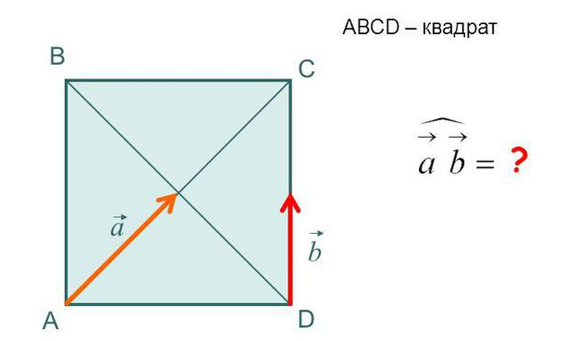
18) Найдите угол между векторами.
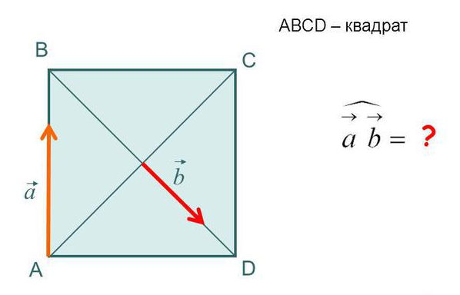
19) Найдите угол между векторами.
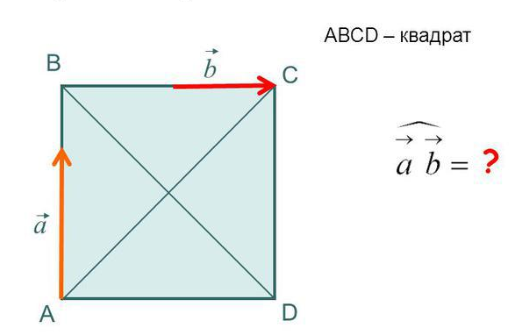
20) Найдите угол между векторами.
